Essbare Geschenke im Topf
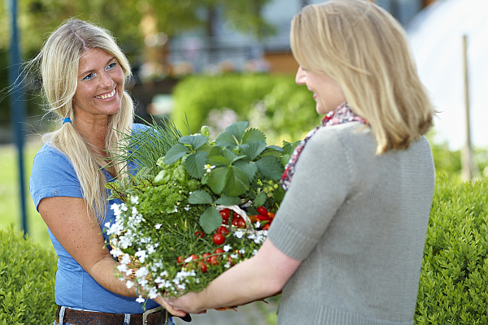
(GMH/PRE) Beeindrucken Sie doch Ihren Gastgeber mal mit einem originellen Geschenk, das schön und zugleich nützlich ist. Voll im Trend sind kulinarische Mitbringsel. Es muss jedoch nicht immer die Flasche Wein oder Sekt zur Grillparty und zum Sommerfest sein. Pfiffiger ist da eine Kombination aus Kräutern, Naschpflanzen, Beet- und Balkonblumen. In Premium-Gärtnereien gibt es gratis Tipps dazu, wie das „grüne Geschenk“ lange Freude bereitet.

Bildnachweis: GMH

Bildunterschrift: Fürs Auge und für den Gaumen: Ein hübsch kombinierter Geschenkkorb mit Kräutern, Naschpflanzen und Beet- und Balkonblumen ist originell und bereitet lange Freude.

Bilddaten in höherer Auflösung unter:
http://www.gruenes-medienhaus.de/download/2012/05/GMH_2012_22_03.jpg

Die Auswahl im Fachhandel an Kräutern und Naschpflanzen ist derzeit riesig. Um nicht den Überblick zu verlieren, sucht man sich für sein Mitbringsel am besten ein Motto – passend zur Party oder zum Gastgeber.
Wer klassisch deutsche Küche mag, der freut sich garantiert über eine Kräuterzusammenstellung aus Schnittlauch, Petersilie und Kerbel – zum Beispiel für Salatsoßen. Hübsch verpackt in einem Korb oder einer bunten Schale sind sie langlebige Dekoration für Balkon und Terrasse und können frisch abgeerntet werden. Wer mehr Farbe möchte, kann die Kräuter mit blühender Kapuziner-Kresse und Ringelblumen auflockern. Und das Geschenk mit dem Hinweis überreichen, dass die Blüten essbar und echte Hingucker im Salat sind.
Eine italienische Geschenkvariante besteht aus typischen mediterranen Kräutern, wie Rosmarin, Thymian und Oregano. Sie brauchen wenig Wasser und vertragen auch pralle Sonne etwa auf dem Terrassentisch. Als Mittelpunkt eines solchen Arrangements bieten sich vorgezogene Tomatenpflanzen an. In den Gärtnereien sind kompakte Sorten erhältlich, an denen bereits Früchte reifen. Sie wachsen im Topf weiter und Tomaten dürfen direkt vom Strauch genascht werden.
Liebhaber mexikanischer Küche freuen sich garantiert über feurige Chilis. Die Pflanzen tragen viele Früchte, die durch ihr Farbspiel von Hellgrün nach Rot zudem noch äußerst dekorativ sind. Idealer Partner dazu ist Korianderkraut, das ebenfalls in vielen mexikanischen Gerichten Verwendung findet.
Eine Punktlandung für die Cocktailparty ist ein Geschenk aus Zitronenmelisse und Minze im Topf. Während Zitronenmelisse hauptsächlich als Dekoration für die Getränke verwendet wird, gibt Minze dem Mojito Cocktail seinen frischen Geschmack. Beide Kräuter sind pflegeleicht und überwintern anschließend im Beet oder Balkonkasten. Dazu passend bietet der gut sortierte Fachhandel Zitronen- und Limettenbäumchen an, deren reife Früchte gleich mit im Glas landen dürfen.

----------------------
[Kastenelement:]
Pflegetipps gleich mit verschenken
Wer Pflanzen in der Premium-Gärtnerei kauft, bekommt wichtige Pflegetipps für ein langes Wachstum gratis dazu. Damit die Ratschläge der Experten nicht verloren gehen, werden sie am besten auf eine Karte geschrieben und mit einem hübschen Band am Geschenk befestigt. So haben auch Gastgeber ohne grünen Daumen lange Freude an dem Mitbringsel. Wer noch kreativer sein möchte, kann ein passendes Kochrezept dazu notieren.
Wer eine Premium Gärtnerei in seiner Nähe sucht, sollte die Internetseite www.premium-gaertnerei.de besuchen. Dort zeigt eine Karte der Bundesrepublik alle geprüften Betriebe.

